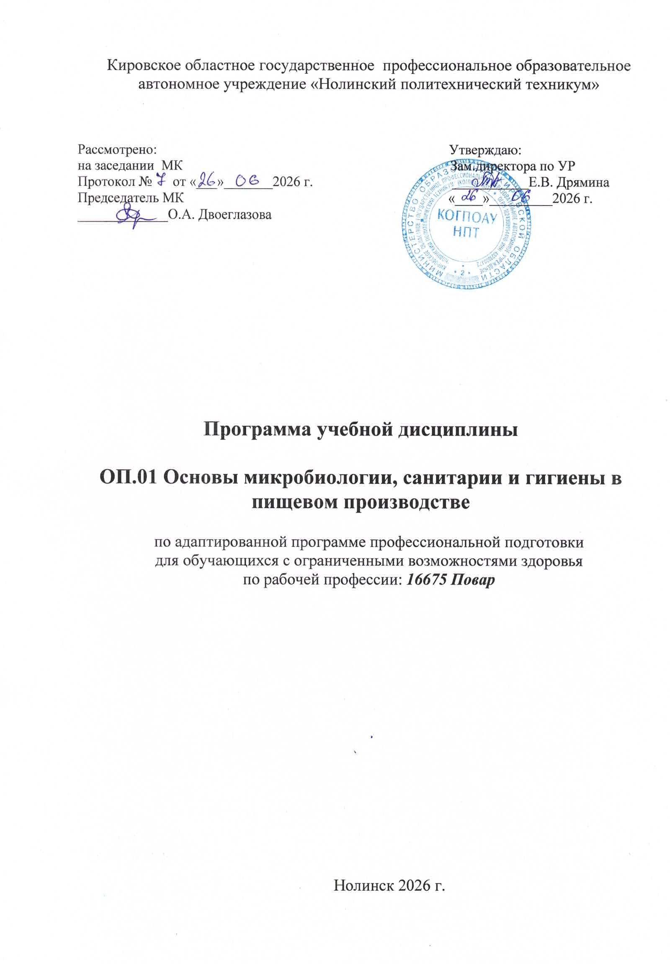
Программа учебной дисциплины разработана в соответствие с требованиями профессионального стандарта 33.011 Повар (утв. приказом Министерства труда и социальной защиты РФ от 8 сентября 2015 г. N 610н) (квалификационной характеристики) и ФГОС 19.01.17 Повар, кондитер

Организация-разработчик: Кировское областное государственное профессиональное образовательное автономное учреждение «Нолинский политехнический техникум»

разработчики:
Шабалина Ю.В. – методист
Семенова Ольга Ивановна – мастер производственного обучения
Двоеглазова Ольга Александровна – преподаватель производственного обучения

СОДЕРЖАНИЕ

 | стр.
ПАСПОРТ ПРОГРАММЫ УЧЕБНОЙ ДИСЦИПЛИНЫ | 4
СТРУКТУРА и содержание УЧЕБНОЙ ДИСЦИПЛИНЫ | 6
условия реализации учебной дисциплины | 9
Контроль и оценка результатов Освоения учебной дисциплины | 10

- паспорт ПРОГРАММЫ УЧЕБНОЙ ДИСЦИПЛИНЫ

ОП.01. Основы микробиологии, санитарии и гигиены в пищевом производстве
1.1. Область применения программы
Программа учебной дисциплины является частью адаптированной образовательной программы профессиональной подготовки для лиц с ограниченными возможностями здоровья, не имеющих основного общего образования.
Квалификация:
16675 Повар
Нормативный срок обучения 1год 10 месяцев, без получения среднего общего образования.

1.2. Место учебной дисциплины в структуре основной профессиональной образовательной программы: дисциплина входит в общепрофессиональный учебный цикл.

1.3. Цели и задачи учебной дисциплины – требования к результатам освоения дисциплины:

В результате освоения учебной дисциплины обучающийся должен
уметь:
-соблюдать правила личной гигиены и санитарные требования при приготовлении пищи;
-производить санитарную обработку оборудования и инвентаря;
-готовить растворы дезинфицирующих и моющих средств;
-выполнять простейшие микробиологические исследования и давать оценку полученных результатов;
знать:
-основные группы микроорганизмов;
-основные пищевые инфекции и пищевые отравления;
-возможные источники микробиологического загрязнения в пищевом производстве;
-санитарно-технологические требования к помещениям, оборудованию, инвентарю, одежде;
-правила личной гигиены работников пищевых производств;
-классификацию моющих средств, правила их применения, условия и сроки их хранения;
-правила проведения дезинфекции, дезинсекции, дератизации;

Должен обладать общими компетенциями, включающими способность:
ОК 1. Понимать сущность и социальную значимость своей будущей профессии, проявлять к ней устойчивый интерес.
ОК 2. Организовывать собственную деятельность, исходя из цели и способов ее достижения, определенных руководителем.
ОК 3. Анализировать рабочую ситуацию, осуществлять текущий и итоговый контроль, оценку и коррекцию собственной деятельности, нести ответственность за результаты своей работы.
ОК 4. Осуществлять поиск информации, необходимой для эффективного выполнения профессиональных задач.
ОК 5. Использовать информационно-коммуникационные технологии в профессиональной деятельности.
ОК 6. Работать в команде, эффективно общаться с коллегами, руководством, клиентами.
ОК 7. Соблюдать правила безопасного труда.

Выпускник, освоивший программу, должен обладать профессиональными компетенциями, соответствующими основным видам профессиональной деятельности:
ПК. 1. Производить первичную обработку сырья, готовить и оформлять блюда и гарниры из овощей и грибов.
ПК. 2. Производить подготовку сырья, готовить и оформлять блюда и гарниры из круп, бобовых, макаронных изделий, яиц, творога, теста.
ПК. 3. Готовить простые супы и соусы.
ПК. 4. Производить обработку рыбы, готовить полуфабрикаты, готовить и оформлять простые блюда из рыбы.
ПК. 5. Производить обработку сырья, подготовку полуфабрикатов, готовить и оформлять блюда из мяса и домашней птицы.
ПК. 6. Готовить и оформлять холодные блюда и закуски.
ПК. 7. Готовить и оформлять сладкие блюда и напитки.
ПК. 8. Готовить хлебобулочные, мучные и кондитерские изделия.

1.4. Рекомендуемое количество часов на освоение программы учебной дисциплины:
максимальной учебной нагрузки обучающегося 60 часов, в том числе:
обязательной аудиторной учебной нагрузки обучающегося 40 часов;
самостоятельной работы обучающегося 20 часов.

2. СТРУКТУРА И СОДЕРЖАНИЕ УЧЕБНОЙ ДИСЦИПЛИНЫ
ОП.01. Основы микробиологии, санитарии и гигиены в пищевом производстве

2.1. Объем учебной дисциплины и виды учебной работы

Вид учебной работы | Количество часов
Максимальная учебная нагрузка (всего) | 60
Обязательная аудиторная учебная нагрузка (всего) | 40
в том числе:
лабораторные работы | 10
практические занятия
контрольные работы
Самостоятельная работа обучающегося (всего) | 20
в том числе:
индивидуальное проектное задание
тематика внеаудиторной самостоятельной работы
Промежуточная аттестация в форме дифференцированного зачёта

2.2. Тематический план и содержание учебной дисциплины ОП.01«Основы микробиологии, санитарии и гигиены в пищевом производстве»

Наименование разделов и тем | Содержание учебного материала, лабораторные и практические работы, самостоятельная работа обучающихся, курсовая работ (проект) | Объем часов | Уровень освоения
1 | 2 | 3 | 4
Тема 1. Теоретические основы микробиологии | Содержание | 14
Тема 1. Теоретические основы микробиологии | 1.Понятия о дисциплине микробиология. Морфология и физиология микроорганизмов.  2.Влияние условий внешней среды на микроорганизмы. Распространение микроорганизмов в природе.  3. Микробиология основных пищевых продуктов.  4.Пищевые инфекционные заболевания.  5. Пищевые отравления и глистные заболевания. |  | 1
Тема 1. Теоретические основы микробиологии | Лабораторные занятия:  1.Знакомство с оборудованием лаборатории. Микроскоп, его устройство, правила работы с ним. Техника микроскопирования.  2.Приготовление и микроскопирование фиксированных окрашенных препаратов. Изучение морфологических признаков бактерий. | 2 | 1
Тема 1. Теоретические основы микробиологии | Самостоятельная работа:  1.Микробиология основных пищевых продуктов. | 4
Тема 2.  Основы санитарии и гигиены | Содержание:  1.Основные сведения о гигиене и санитарии труда.  2. Вредные привычки и борьба сними. Инфекционные заболевания работников ПОП  3. Личная гигиена работников ПОП.  4. Санитарные требования к устройству и содержанию предприятий ОП  5. . Санитарные требования к оборудованию, инвентарю, посуде и таре.  6. Санитарные требования к транспортировке и хранению пищевых продуктов.  7. . Санитарные требования к кулинарной обработке пищевых продуктов.  . | 16 | 2
Тема 2.  Основы санитарии и гигиены | Лабораторные занятия: | 6 | 2
Тема 2.  Основы санитарии и гигиены | 1.Ознакомление с документами регламентирующим требования безопасности пищевых продуктов. СанПин…. Гигиенические требования к безопасности и пищевой ценности пищевых продуктов.  2.Планировка предприятий общественного питания в соответствии с санитарными требованиями к устройству и содержанию.  3.Приготовление дезинфицирующих растворов разной концентрации. | 2  2  2 | 2
Тема 2.  Основы санитарии и гигиены | Самостоятельная работа:  1.Улучшение условий труда на производстве предприятий общественного питания.  2.Вредные привычки и борьба с ними.  3.Инфекционные заболевания персонала и их предупреждение.  4.Классификация моющих средств. Условия и сроки их хранения.  5.Санитарные требования к кухонной и столовой посуде.  6.Санитарные правила приготовления скоропортящихся мясных блюд и изделий, холодных и сладких блюд.  7.Санитарный контроль качества готовой пищи.  8.Требования к реализации готовой продукции.  9.Требования к обслуживанию потребителей. | 16
 | Дифференцированный зачет | 2
 | Всего: | 40(20)

3. условия реализации УЧЕБНОЙ дисциплины
ОП.01. Основы микробиологии, санитарии и гигиены в пищевом производстве
3.1. Требования к минимальному материально-техническому обеспечению
Реализация учебной дисциплины будет проходить в учебном кабинете «Спецдисциплин»
оборудование учебного кабинета:
- посадочные места - 30
- рабочее место преподавателя;
- комплект учебно-наглядных пособий
Технические средства обучения:
- компьютер с лицензионным программным обеспечением и мультимедиапроектор.

3.2. Информационное обеспечение обучения
Перечень рекомендуемых учебных изданий, интернет-ресурсов, дополнительной литературы
Основные источники:
- А.Т. Васюкова Физиология питания, Москва, Кнорус 2024. – 236 с.
- А.А. Королев Микробиология, физиология питания, санитария и гигиена . в 2-х частях, Часть 1.ТОП-50 М.: Академия, 2021.-240 с
- А.Н. Мартинчик Микробиология, физиология питания, санитария и гигиена . в 2-х частях, Часть 2.ТОП-50 М.: Академия, 2021.-220 с
- Быкова, Т. О. Основы микробиологии, санитарии и гигиены в пищевом производстве : учебное пособие для СПО / Т. О. Быкова, А. В. Борисова. — Саратов : Профобразование, 2021. — 174 c. — ISBN 978-5-4488-1254-5. — Текст : электронный // Электронный ресурс цифровой образовательной среды СПО PROFобразование : [сайт]. — URL: https://profspo.ru/books/106842
Дополнительные источники:
Т.А. Лаушкина. Основы микробиологии, санитарии и гигиены в пищевом производстве.– М.: Академия, 2016
А.Н. Мартинчик. Микробиология, физиология питания, санитария.. М.: Академия, 2013
Е.А. Рубина. Санитария и гигиена питания.– М.: Академия, 2011
Справочники:
.П. Матюхина. Основы физиологии питания, микробиологии, гигиены и санитарии. Учебник, для НПО З, М.: Академия, 2007
З.П. Матюхина. Основы физиологии питания, гигиены и санитарии Учебник для НПО, М.: Академия, 2003
Справочники:
- Сборник рецептур блюд и кулинарных изделий. М.; 2010
- Мугинова, Г.Р. Сборник технологических задач и методика их решения [Текст]: учеб. пособие / Г. Р. Мугинова, Л. В. Рыжова. – Екатеринбург : Изд-во ГОУ ВПО «Рос. гос. проф.-пед. ун-т», 2009. – 115 с.
Дополнительные источники:
- Учебники и учебные пособия:
- Производственное обучение профессии «Повар». В 4 ч.: Учеб. пособие для нач. проф. образования [Текст] / В.П. Андросов, Т.В. Пыжова, Л.В. Овчинникова и др. – М.: Изд-ий центр «Академия», 2006. – 96 с.
- Дубцов, Г.Г. Технология приготовления пищи: Учеб. пособие [Текст]. – М.: Мастерство, 2001. – 272 с.
Интернет-ресурсы:
«Кулинарный портал». Форма доступа: http:// www.kulina.ru., http:// povary.ru., http:// vkus.by.
Главный портал индустрии гостеприимства и питания. Форма доступа: http:// www.horeca.ru

4.Контроль и оценка результатов освоения УЧЕБНОЙ Дисциплины

ОП.01. Основы микробиологии, санитарии и гигиены в пищевом производстве

Контроль и оценка результатов освоения учебной дисциплины осуществляется преподавателем в процессе проведения практических занятий и лабораторных работ, выполнения обучающимися индивидуальных заданий, контрольной работы.

Результаты обучения  (освоенные умения, усвоенные знания) | Формы и методы контроля и оценки результатов обучения
1 | 2
Умения:  -соблюдать правила личной гигиены и санитарные требования при приготовлении пищи;  - готовить растворы дезинфицирующих и моющих средств и производить санитарную обработку оборудования и инвентаря;  -выполнять простейшие микробиологические исследования и давать оценку полученных результатов | Формализованное наблюдение
Знания:  - основные группы микроорганизмов;  -основные пищевые инфекции и пищевые отравления;  -возможные источники микробиологического загрязнения в пищевом производстве;  -санитарно-технологические требования к помещениям, оборудованию, инвентарю, одежде, правила личной гигиены работников пищевых производств;  -классификацию моющих средств, правила их применения, условия и сроки их хранения, правила проведения дезинфекции, дезинсекции,  дератизации | Дифференцированный зачёт

Результаты  (освоенные общие компетенции) | Формы и методы контроля и оценки
ОК 1. Понимать сущность и социальную значимость своей будущей профессии, проявлять к ней устойчивый интерес | Текущий контроль:  тестирование, выполнение устных и письменных заданий. практических работ  Итоговый контроль:  Дифференцированный зачет
ОК 2. Организовывать собственную деятельность, исходя из цели и способов её достижения определенных руководителем.
ОК 3. Анализировать рабочую ситуацию, осуществлять текущий и итоговый контроль, оценку и коррекцию собственной деятельности, нести ответственность за результаты своей работы.
ОК 4. Осуществлять поиск информации, необходимой для эффективного выполнения профессиональных задач.
ОК 5. Использовать информационно-коммуникационные технологии в профессиональной деятельности
ОК 6. Работать в коллективе и в команде, эффективно общаться с коллегами, руководством,
клиентами
ОК 7. Соблюдать правила безопасного труда.

